Name ___________ Extra Maps Longitude and Latitude _ Key
What is the Longitude & Latitude of Frankfort – Highland Airport Latitude N and S - 43° 01' Longitude W and E - 75° 10'
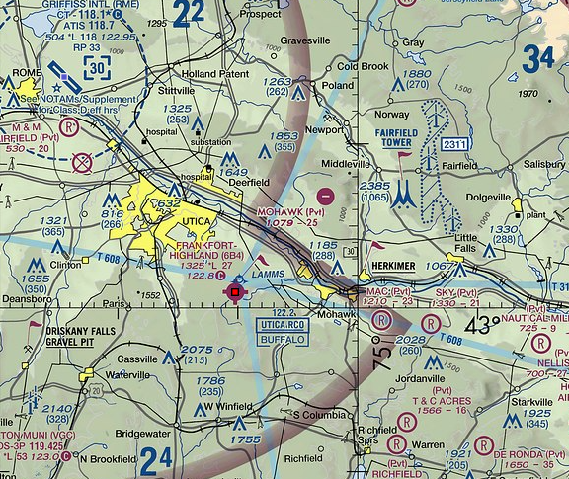

Southern West Virginia RGNL (EBD) Latitude N and S 37° 41′ Longitude W and E 82° 7′
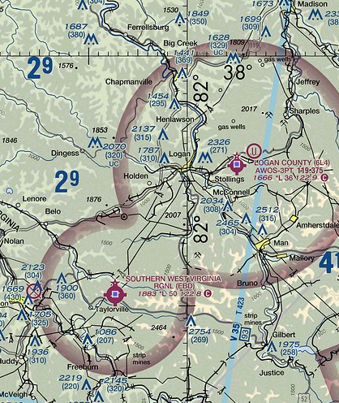

What is the Longitude and Latitude of BOGGS FLD (USW) Latitude N and S 38° 49′ Longitude W and E 81° 21′
